Charles Gave
Comment l’Euro détruit l’Europe

Contrairement à ce que pensent beaucoup d’économistes, l’économie n’est pas une branche des mathématiques, encore moins de la psychologie ou, comme le pensent bien des observateurs neutres, de l’astrologie.

L’économie n’est rien d’autre qu’une application de la logique aux activités purement humaines de création, de distribution et de transfert de la richesse entre générations. Or que nous enseigne la bonne vieille logique aristotélicienne ?

Notre méthodologie sera donc visuelle. Nous utiliserons deux sortes d’images :
Tout d’abord, les graphiques comparatifs :
le but n’est pas d’expliquer, mais simplement de constater. Prenons, par exemple, ce graphique comparatif des productions industrielles en Italie, France, Espagne et Allemagne. On peut observer que les productions industrielles croissaient à un rythme similaire de 1975 à 2002. Or, on notera qu’elles commencent à diverger dès l’apparition de l’Euro.

NB : Nous mettrons tous les chiffres : soit base 100 dans l’année du début du graphique, soit en chiffres absolus tels qu’ils sont publiés

Euro fiduciaire

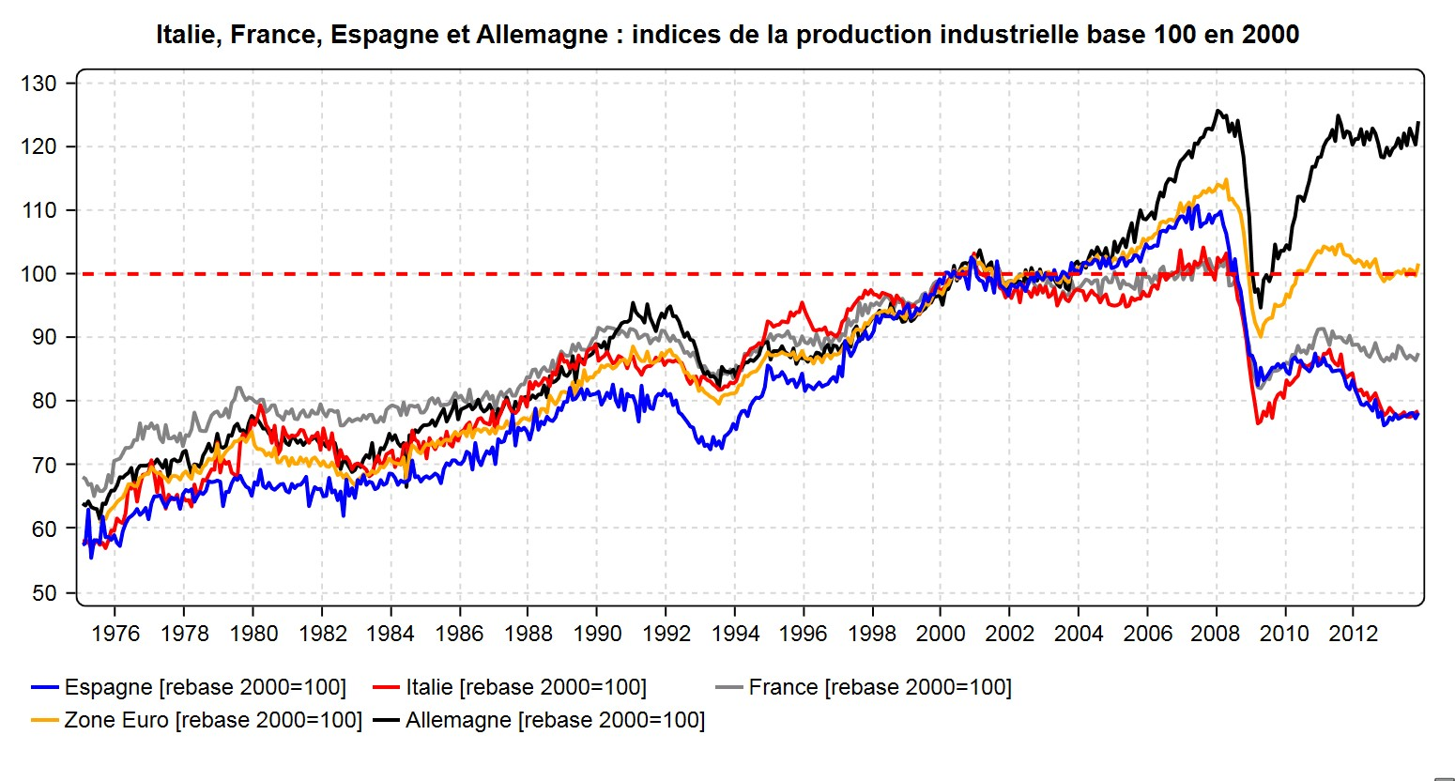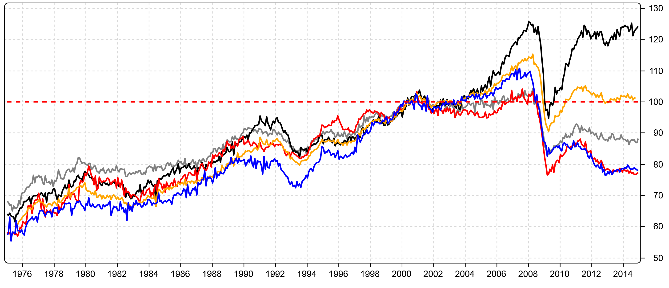
Euro Fiduciaire

Nous observons donc l’effet inverse de ce qui avait été annoncé. L’euro devait tirer la France vers le haut (ie comprendre, ressembler à l’Allemagne).

Or, en pratique, notre production Industrielle (ligne grise) s’est effondrée alors que celle de l’Allemagne (ligne noire) ne s’est presque jamais aussi bien portée.

De surcroît, depuis la mise en place des 35 heures, le coût du travail a augmenté par rapport àl’Allemagne. Ceci a détérioré notre balance des comptes courants pour la rendre déficitaire.

(ie : on appelle balance des comptes courants La différence entre ce que le pays achète à l’extérieur et ce qu’il vend à l’extérieur, soit votre solde pour un particulier).

Autre graphique comparatif : Combien coute le travail en France ?

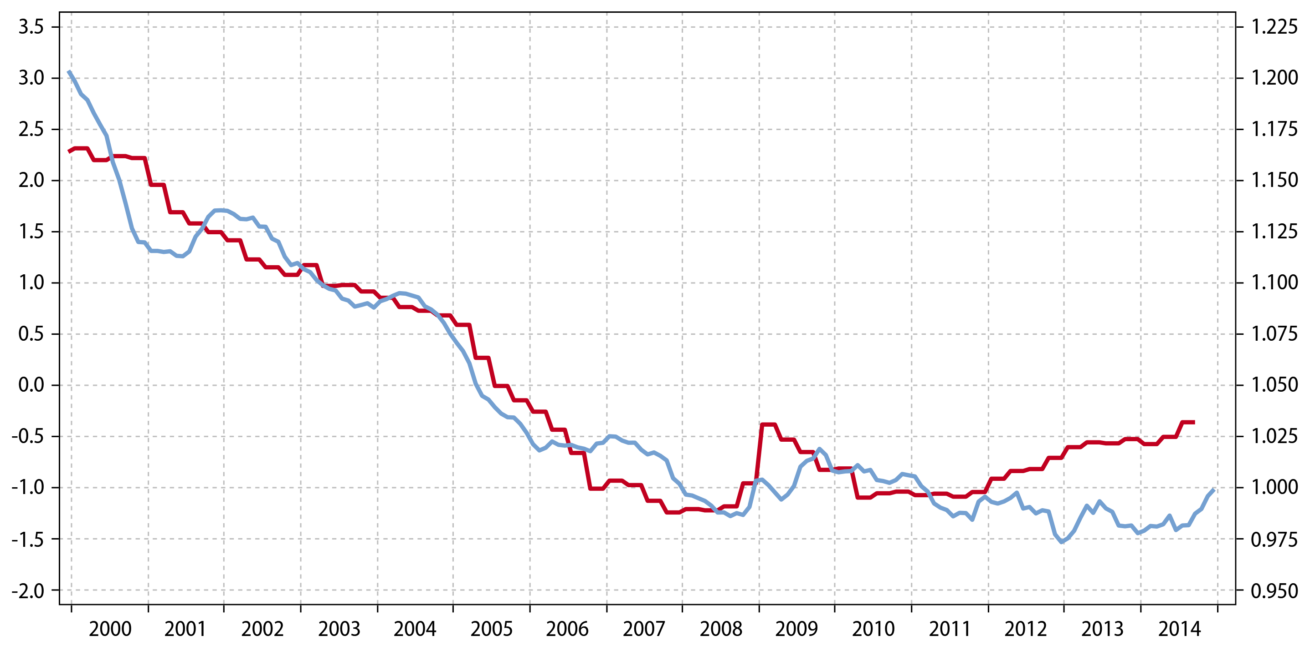
Mise en place des 35h
%
Ratio des coûts unitaires de production (axe de droite)
Deficit des comptes courants (axe de gauche)

En rouge, axe de droite, le ratio des couts unitaires de production.

On doit comprendre sur ce graphique qu’en 2000, le cout du travail français était de 1.175 soit 17 % moins cher qu’en Allemagne. Ainsi, si vous étiez une entreprises cherchant à investir, vous pouviez avoir intérêt, malgré une productivité industrielle moindre en France, de vous y installer.

Passent les 35 heures, passe l’euro, et à compter de 2001 (et jusqu’en 2005), la France et l’Allemagne sont « au même prix ».

Les investisseurs choisissent donc l’Allemagne ou la productivité est meilleure (voir le premier graphique), ceci crée alors inéluctablement un déficit des comptes courants .Ainsi la France n’a pas plus consommé à l’étranger mais l’étranger a moins consommé chez nous du fait de défaut d’investisseur, et en conclusion, la balance des comptes courants se retrouve déficitaire.

En temps avant Euro, nous aurions dévalué le franc afin de nous retrouver à nouveau compétitif face à l’Allemagne.

Impossible désormais, bloqués que nous sommes par la monnaie commune.

La monnaie: Quelques rappels
La monnaie est l'expression d'une volonté de vivre ensemble. Or chaque pays Européen a des priorités sociales et politiques différentes. Afin d’illustrer le propos qui suit, je vais me servir d’un graphique explicatifs, représentant l’un de ces binômes - causes-conséquences - que nous avons évoqués plus haut.
Prenons un exemple simple : la relation qui unit la croissance économique italienne et les dévaluations de la lire (aujourd’hui l’euro) par rapport au dollar. Depuis bien longtemps, la seule façon pour l’Italie de connaître une croissance économique satisfaisante a été de dévaluer sa monnaie.

Sans dévaluation, pas de croissance.

Si les prix des produits italiens baissent (à cause de la dévaluation), les Etats-Unis (et les autres pays) en achètent davantage.

Après tout, si le prix de la chambre d’hôtel baisse à Rome, les gens iront visiter la Ville éternelle plus facilement. Or depuis le passage à l’Euro, l’Italie ne peut plus dévaluer comme elle avait pu le faire pour relancer sa croissance en 1992, elle reste donc bloquée avec une industrie italienne absolument non compétitive qui autrefois, se réconciliait à l’international par l’intermédiaire des taux de change.

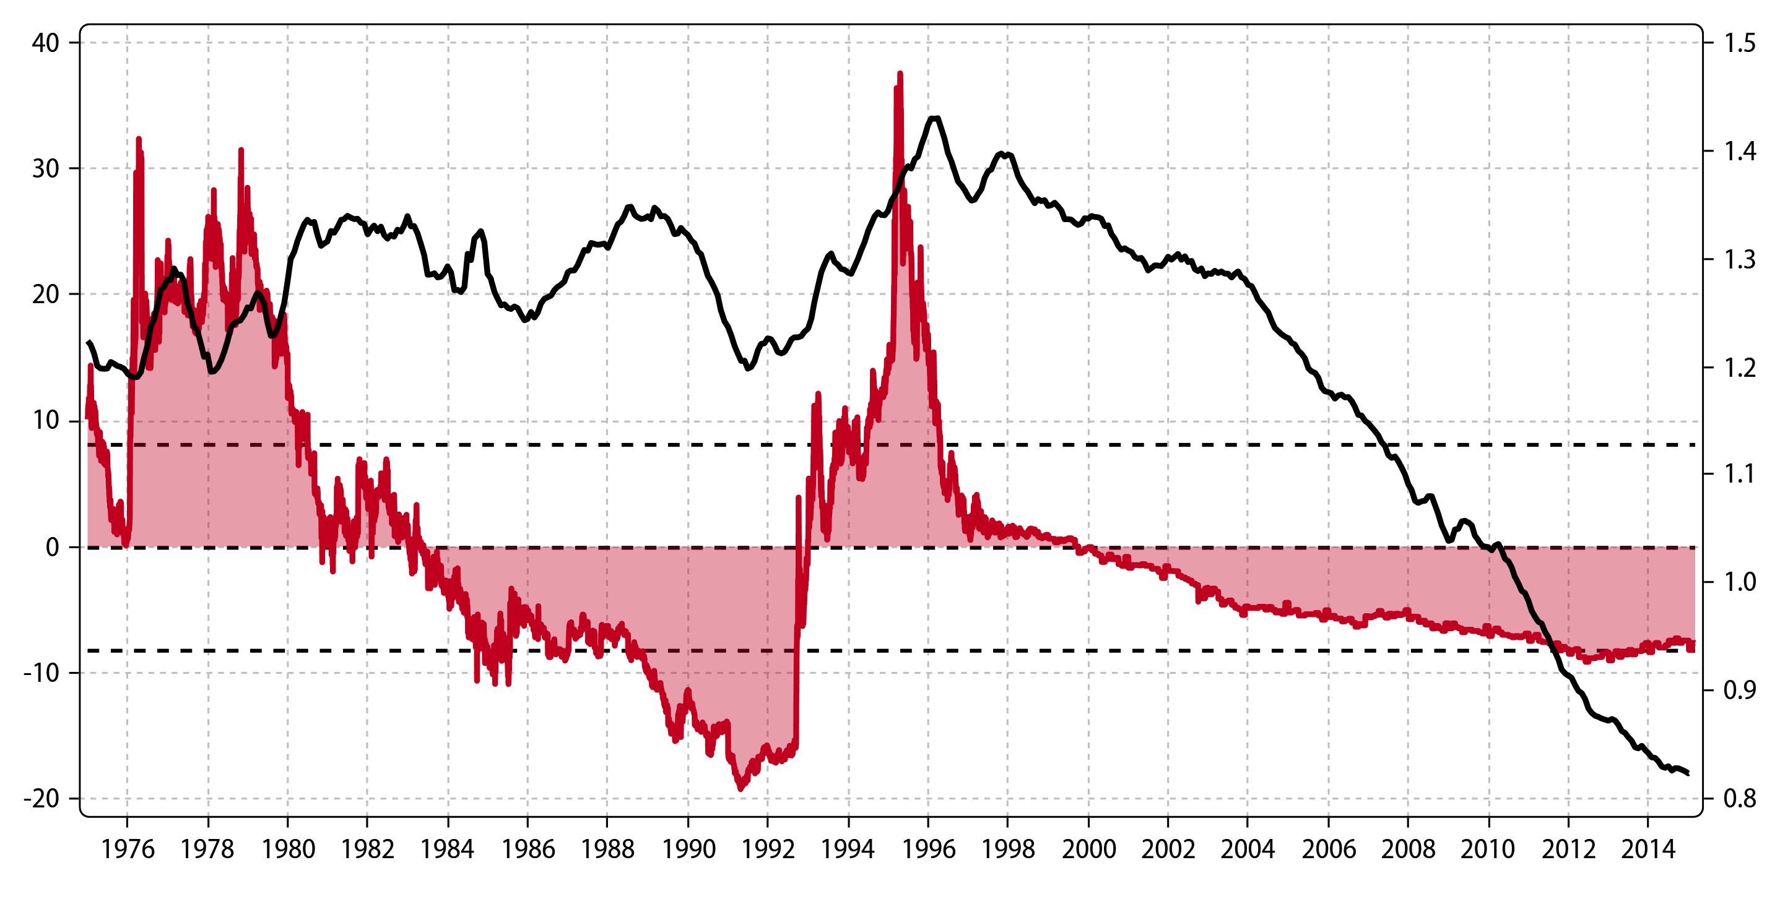
Industrie italienne
très compétitive
Industrie italienne compétitive
Industrie italienne non compétitive
Industrie italienne absolument non compétitive par
rapport à l’Allemagne
Écart en % entre Allemagne et Italie
Ratio des productions industielles : Italie / Allemagne

Mais plus encore, le problème est que les marchés des changes valorisent l'Euro comme si c'était le DM. Du coup, les devises du Sud de l'Europe se retrouvent surévaluées non seulement contre l'Allemagne, mais aussi contre le dollar et toutes les monnaies rattachées au dollar.

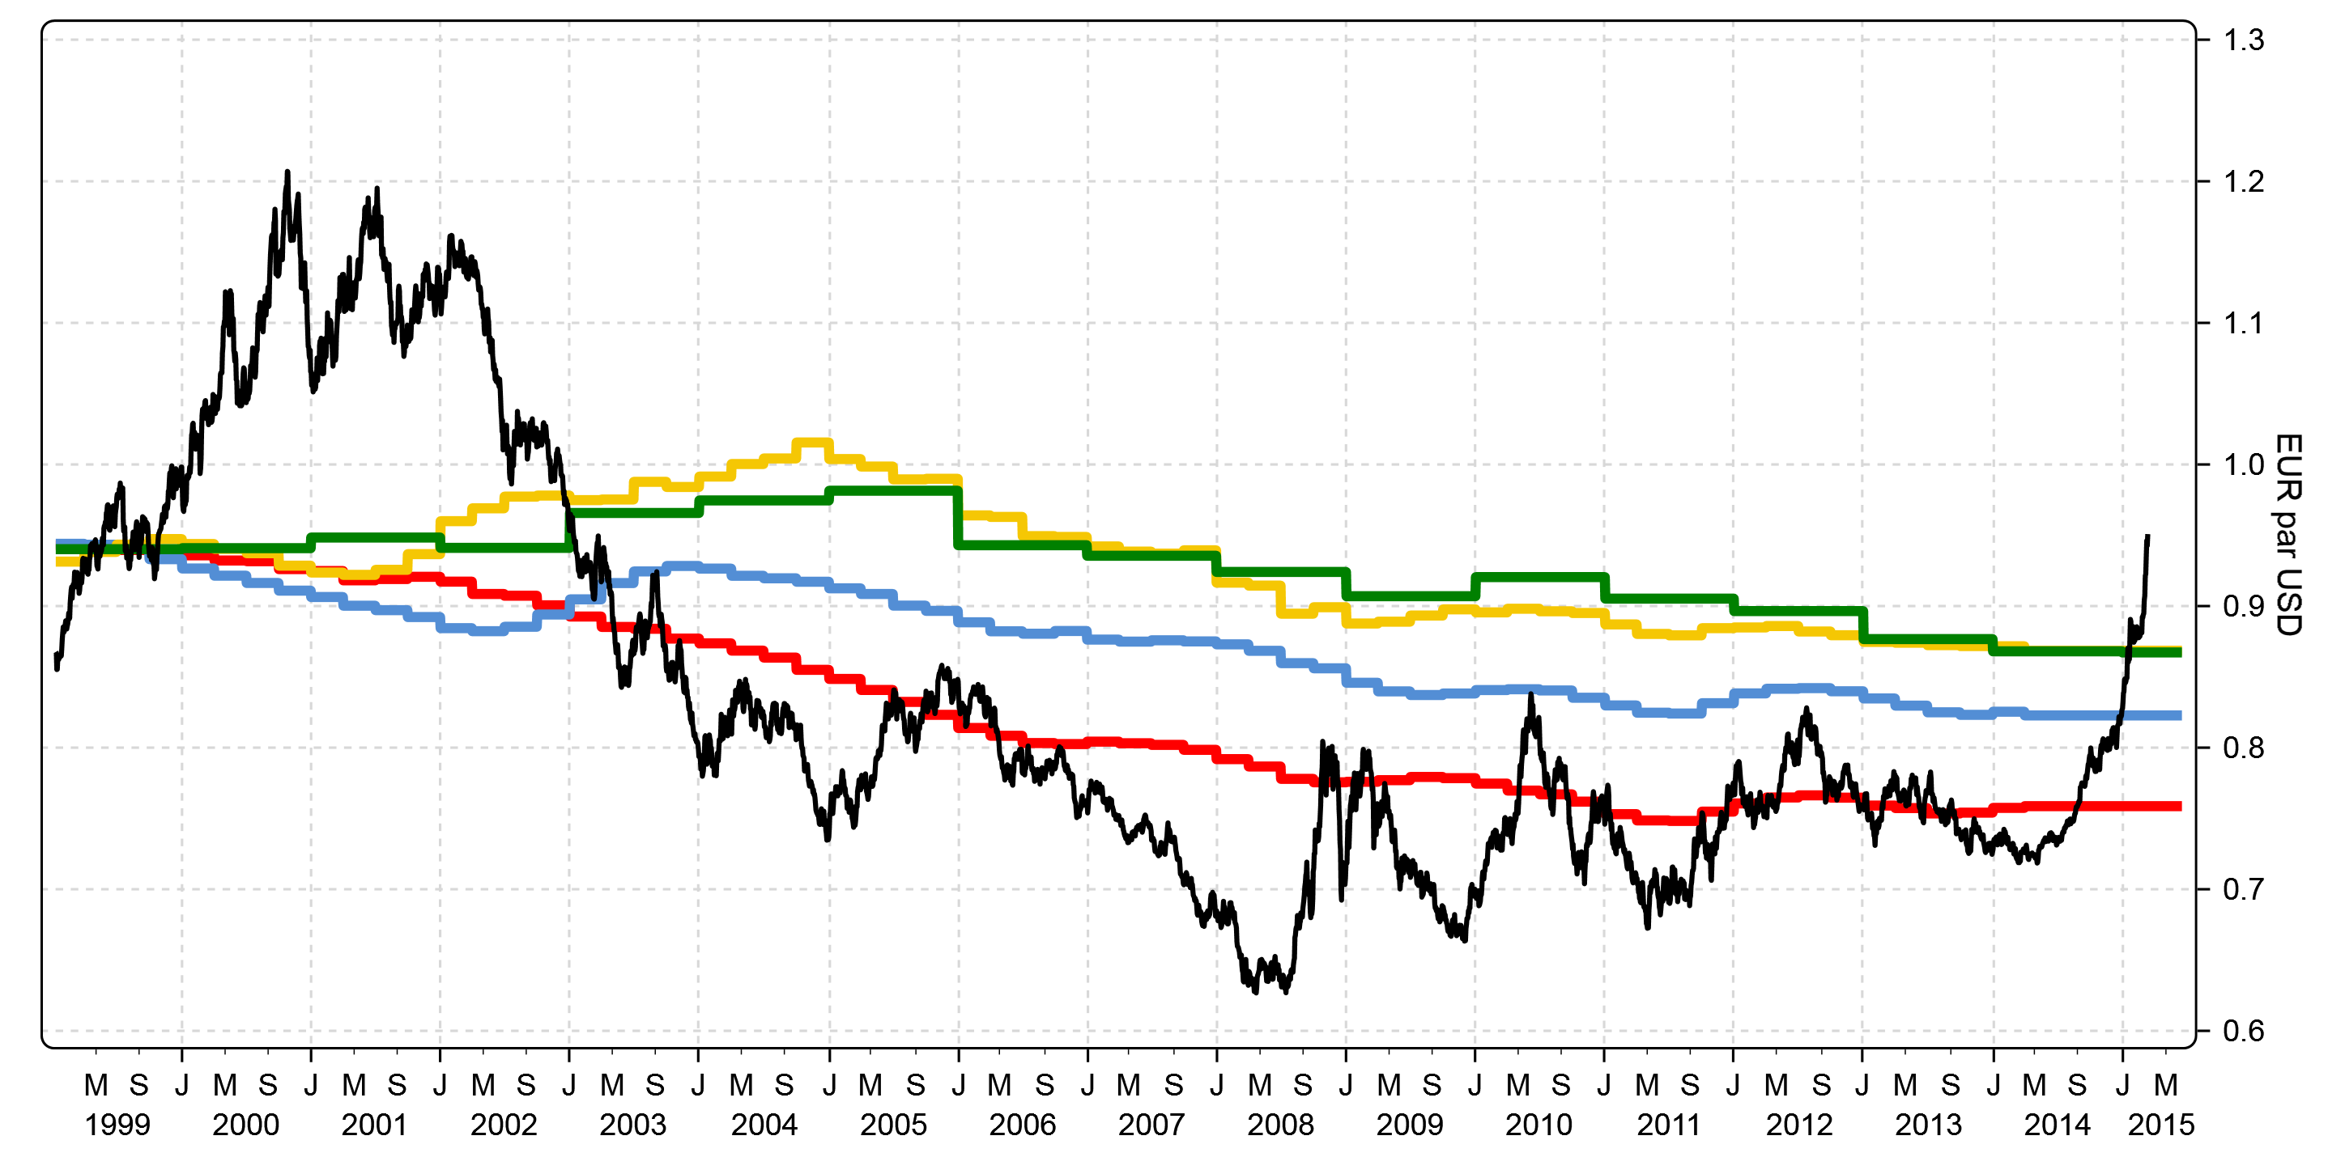
Parité du pouvoir d’achat Allemagne-USA
même base en 2000
Allemagne PPA
France PPA
Italie PPA
Espagne PPA
Espagne PPA

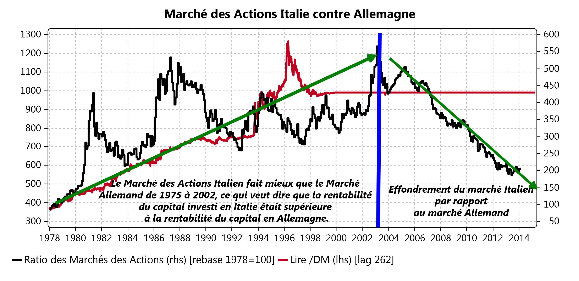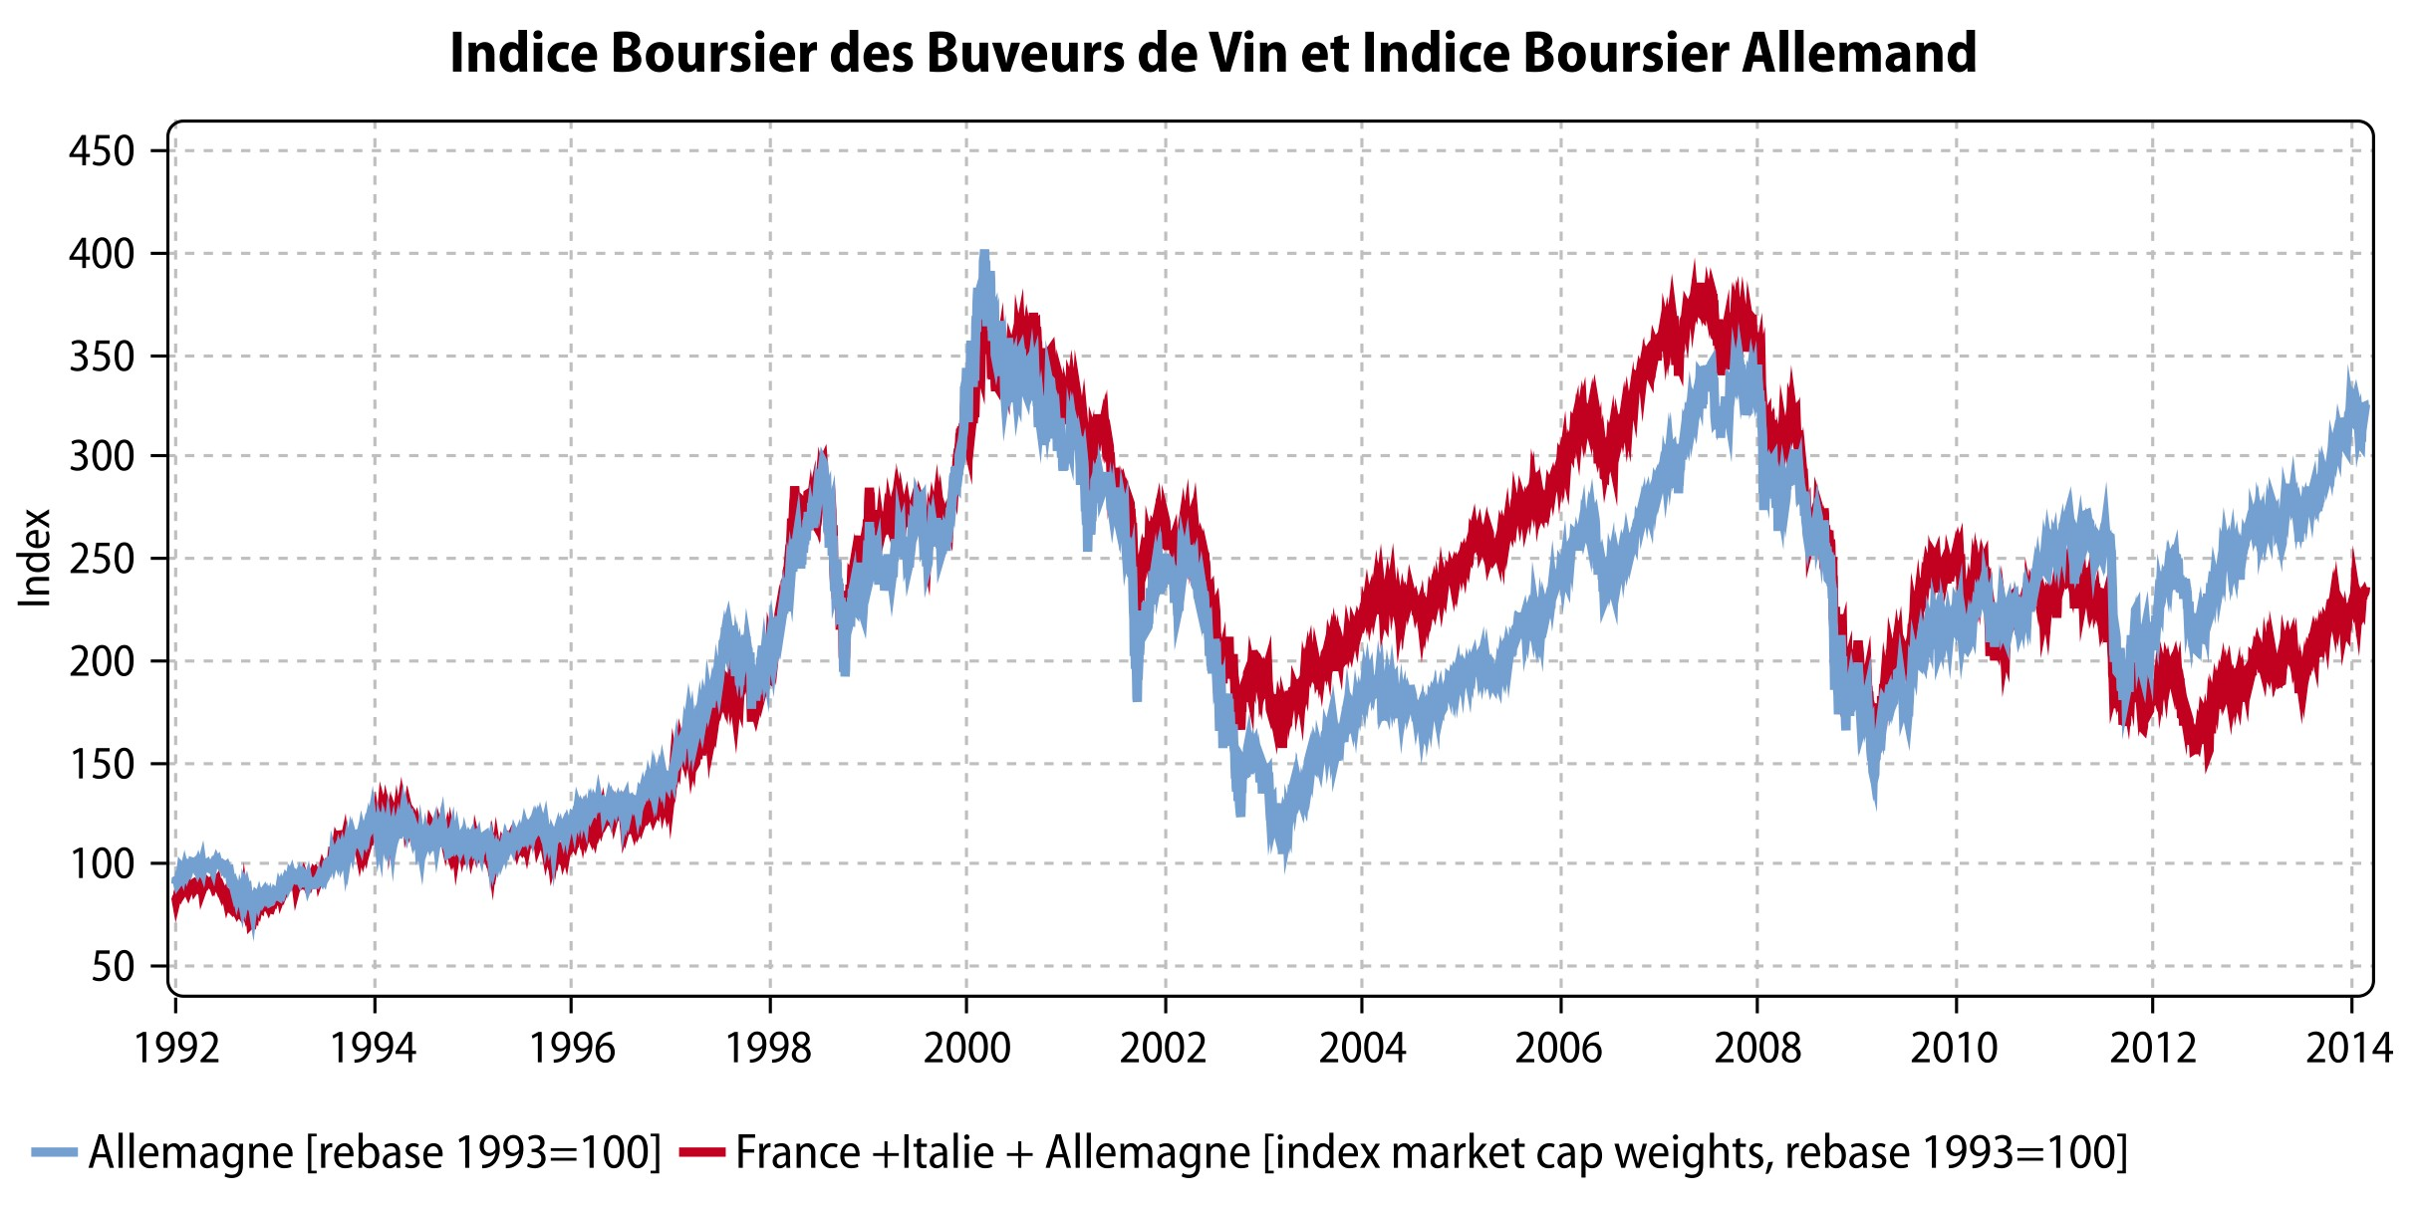

Les marchés des actions enregistrent parfaitement cet écroulement de la compétitivité des pays du sud comme l’Italie…

Et tout cela a frappé l'Europe du Sud (les buveurs de vin).

Comme les monnaies du sud de l’Europe deviennent de plus en plus surévaluées, les marchés demandent une prime de risque de plus en plus grande.
Ceci afin de se protéger contre une dévaluation éventuelle de ces dites monnaies.

Cela fait augmenter le coût du capital en Europe du Sud et le fait baisser en Allemagne.

Les stabilisateurs automatiques (comprendre le RSA, les allocations etc.) pour compenser l’effondrement du secteur privé, font croître le secteur public.

Cela augmente les impôts, la dette etc. ce qui continue de détériorer le secteur privé: un cercle vicieux.

Comment l 'euro detr uit l ' Europe Mai 2015

Taux Longs Allema nds, Taux Longs ltaliens et Eca rts des Taux

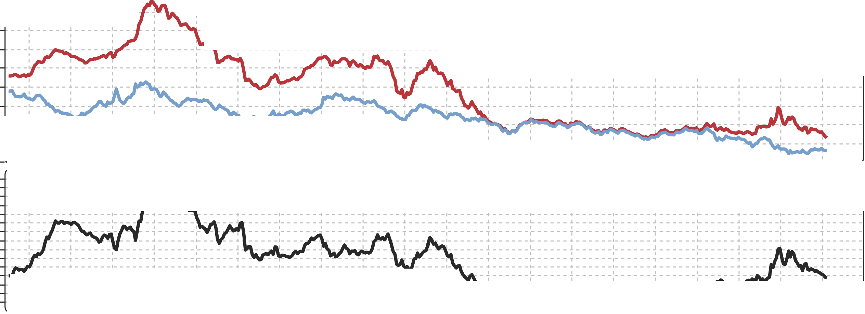2
- - -I - - - - -I,- - - - - -I.- - - - - -I.- - - - - -I.- - - - - -I.- - - - - -I - - - - - .I - - - - - -I - - - - -I,- - - - - -I.- - - - - -I.- - - - - -I.- - - - - -I.- - - - - -I - - - - -I.- - - - - -I - - - - -I.- - - - - -I. I. - - - - - -
0.0
- - -'- - - - - - -' - - - - - -'- - - -
- - -I- - - - - - -I - - - - - -I- - - - - - -I - - - - - -I- - - - - - -I - - - - - -I- - - - - - -I - - - - - -I- - - - - - -I - - - - - -I- - - - - - -I - - - - - -I- - - - - - -I - - - - - -I I - - - - - -
I
I
I
I
I
I
I
I
I
I
I
I
I
I
I
I
I
5.0
- - - - - - - - - -•- - - - - - - - - -L- - - - - - - - - - -L- - - - - - - - - - -•- - - - - - - - - - - -•- - - - - - - - - - - -L- - - - - - - - - - -L- - - - - - - - - - -•- - - - - - - - - - - -
-·• -- - - - - I - - - - - -·I -- - - - - I - - - - - -I - - - - - I - - - - - -I - - - - - I - - - - - -·I I - - - - - -
0.0
5.0
- - -- - --- --- - --1- - --- -1-- - ---1- --- - -1 - --- - -- - --1 - --- - -- - --- 1--- ---1- - --- -
I
I I I I I I

- - -- - --- 1--- - --1- - --- -1-- - ---1- --- - -1 - - --- - -- - --1 - --- - -- - --- 1--- ---1- - --- -1-- - ---1- --- - -1 - - --- - -- - --1 - --- - -- - --- 1
I
I
I
I
I
I
I
I
I
I
I
I
I
I
I
I
I
I
0.0
11
8
5
2
-1
- - - -- - --- 1 _ _ _ _ _ _ 1I_ _ _ _ _ _ 1I _ _ _ _ _ _ 1I_ _ _ _ _ _ 1I - - --- -I -- - -- 1I - --- - -I - - --- 1 _ _ _ _ _ _ 1I_ _ _ _ _ _ 1I _ _ _ _ _ _ I1_ _ _ _ _ _ 1I - - --- -I -- - -- 1I - --- - -I - - --- 1I _ _ _ _ _ _ 1I_ _ _ _ _ _ 1I _ _ _ _ _ _
- - -I- - - - - - -I - - - - - -I- - - - - - -I - - - - - -I- - - - - - -I - - - - - - - - - - - - -I - - - - - -I- - - - - - -I - - - - - -I- - - - - - - - - - - - -I- - - - - - -I - - - - - - - - - - - - -I - - - - - -I- - - - - - -I I- - - - - - - - - - - - -
- - -Ir- - - - - TI - - - - - -i- - - - - - - - - - -i- - - - - - T - - - - - -r- - - - - T - - - - - -r- - - - - TI - - - - - -i- - - - - - T - - - - - -i- - - - - - T - - - - - -r- - - - - T - - - - - -r- - - - - T - - - - - -i- - - - - - T - - - - - -
- - -- - --- --- - --1- - ---
- - -I - - ---I.--- - --1I- - -- - I.-- - - -I,- --- - -I1 - - --- -I -- - -- 1I - --- - -I - - ---I.--- ---1I- - --- -II _ _ _ _ _ _II_ _ _ _ _ _I1 - - --- -I -- - --I1 - --- - -I - - ---II _ _ _ _ _ _II_ _ _ _ _ _I1 -- - ---
--1- --- - - - - --- - -- - -- - --- - -- - --- --- ---1- - --- - -- - ---1- --- - - - - --- - -- - -- - --- - -- - --- --- - --1- - --- - -- - ---
. - -I - - - - -I,- - - - - -I.- - - - - -I.- - - - - -I.- - - - - -I.- - - - - -I - - - - -I1 - - - - - -I - - - - -I, I.- -
- - - - -1-
- - -- - --- 1--- - --1- - --- -1-- - ---1- --- - -1 - - --- - -- - --1 - --- - -- - --- 1--- ---1- - -- - ·1-- - ---1- --- - -1 - - --- - -- - --1 - - - -- - -- - --1- - --- -1-- - ---
- - - - - - - - - .- - - - - -,- - - - - - .- - - - - -,- - - - - - , - - - - - - - - - - - 1 - - - - - - - - - - - .- - - - - -,- - - - - - .- - - - - -,- - - - - - , - - - - - - - - - - - 1 - - - - - - - - - - - .- - - - - -,- - - - - - .- - - - - -
- - - - - - - - - - - - - -l- - - - - - - - - - - -l- - - - - - - - - - - - - - - - - - - - - - - - - - - - - - - - - -1_ _ _ _ _ _
I
I
I
I
I
I
I
I
I
I
I
I
I
I
I
I
- - - - - - - - - - - - - - - - - -1- - - - - - - - - - - -
I
I
I
I

+c-' 1
(I)
v,.
:::I
1
0
0....

1976 1978 1980 1982 1984 1986 1988 1990 1992 1994 1996 1998 2000 2002 2004 2006 2008 2010 2012 2014
--

-Allemagne -Italie -Ecart Italie - Allemagne

15.0

12.5

10.0
Italie :Taux de Croissa nce Relatif s du Secteur Prive et du Secteur Pu blic

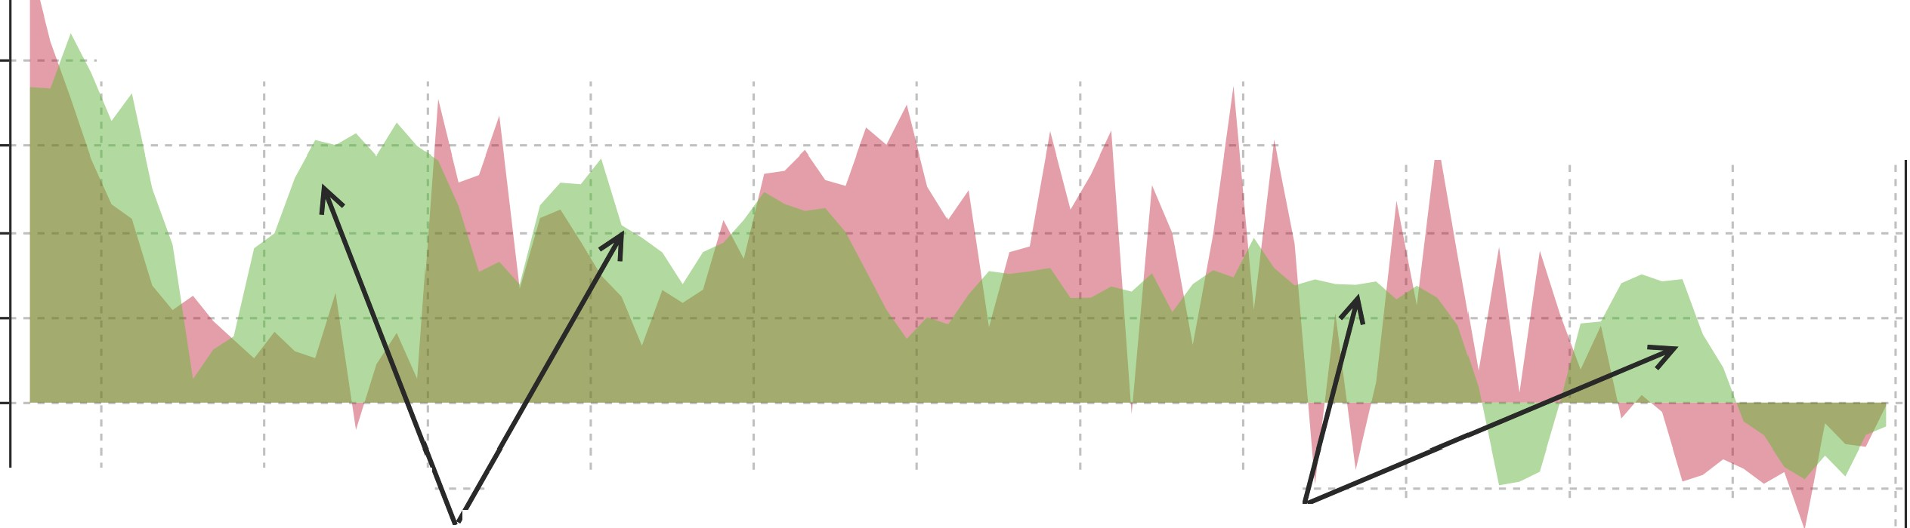7.5
- - - --- I1 --- - --- - ---1I --- - --- - -- I1 - --- - --- - --,I - --- - --- - - I.- - --- - --- - -1I - ---- - --- - I,-- - --- - --- -.I -- - --- - --- I1 --- - --- - ---1I --- - --- - -- I1 - --- - --- - --.I
- - - - -II - - - - - - - - - - - II- - - - - - - - - - - -II - - - - - - - - - - - II- - - - - - - - - - - -II - - - - - - - - - - - II- - - - - - - - - - - -II - - - - - - - - - - - II- - - - - - - - - - - -II - - - - - - - - - - - II- - - - - - - - - - - -II II-
I1 --- - --- - ---1I --- - --- - -- I1 - --- - --- - --,I - --- - --- - - I1 - - --- - --- - -1I - ---- - --- - ,I -- - --- - --- -1I -- - --- - --- I1 --- - --- - ---1I --- - --- - -- I1 - --- - --- - --.I
- - - - - - - - -I- - - - - - - - - - - - - - - - - - - - - - - - - - - - - - - - - - -
I
I
I
I
I
I
I
- - - - - ',- - - - - - - - - - -1' - - - - - - - - - - 'I - --- - --,I - --- - --- - -I1 - - --- - --- - -1I - ---- - --- -I1 -- - --- - --- -1I -- -
Secteuf: Prive Crissant Pf:us Vite qe le Sectur Publi
- - - - -,I - - - - - - - - - - -rI - - - - - - - - --,I - - - - - - - - - - -rI - - - - - - - - - -,I - - - - - - - - - - -rI - - - - - - - - - -,I - - - - - - - - - - -rI - - - - - - - - - -,I - - - - - - - - - - -rI - - - - - - - - --,I - - - - - - - - - - -rI

'2?. 5.0

2.5

0.0

-2.5

-5.0

1992 1994 1996 1998 2000 2002 2004 2006 2008 2010 2012

Croissance du Secteur Prive • Croissance du Secteur Public

Or, revenons sur le cas de la France dans le graphique intitulé la trappe à dette française. Une trappe à dette, notion introduite en Economie par Keynes est le cercle vicieux constitué d’une baisse d’activité de l’Economie générale auquel vient se greffer une hausse de la dette.

Dans le schéma, on distingue parfaitement en rouge la baisse de la croissance structurelle française alors qu’au même moment en bleu les obligations d’Etat (donc les emprunts d’Etat) ne se sont jamais aussi bien portées.

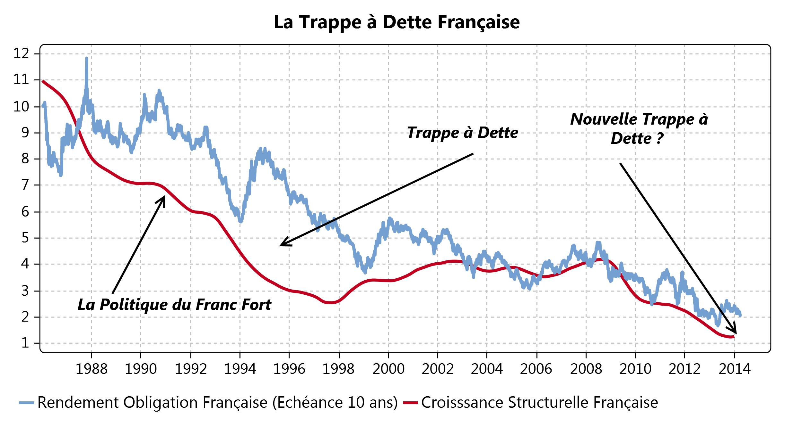

Avec un coût du travail plus élevé, un cout du capital plus élevé et un taux de change surévalué, les profits de l’entrepreneur s'effondrent. La marge brute d’autofinancement, c’est en gros le cash flow d’une entreprise.
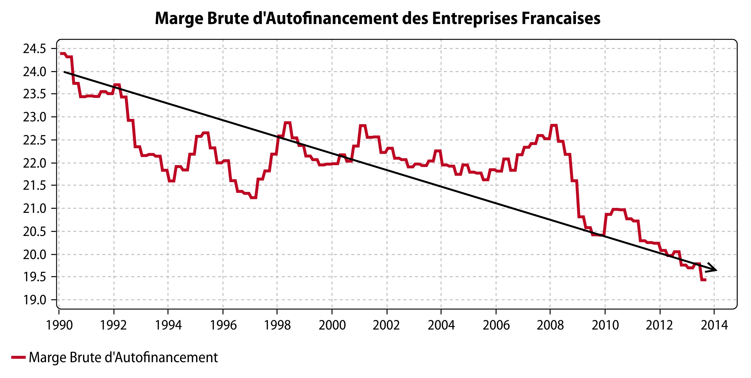

Comme les profits s’effondrent, les entreprises cessent d’embaucher.

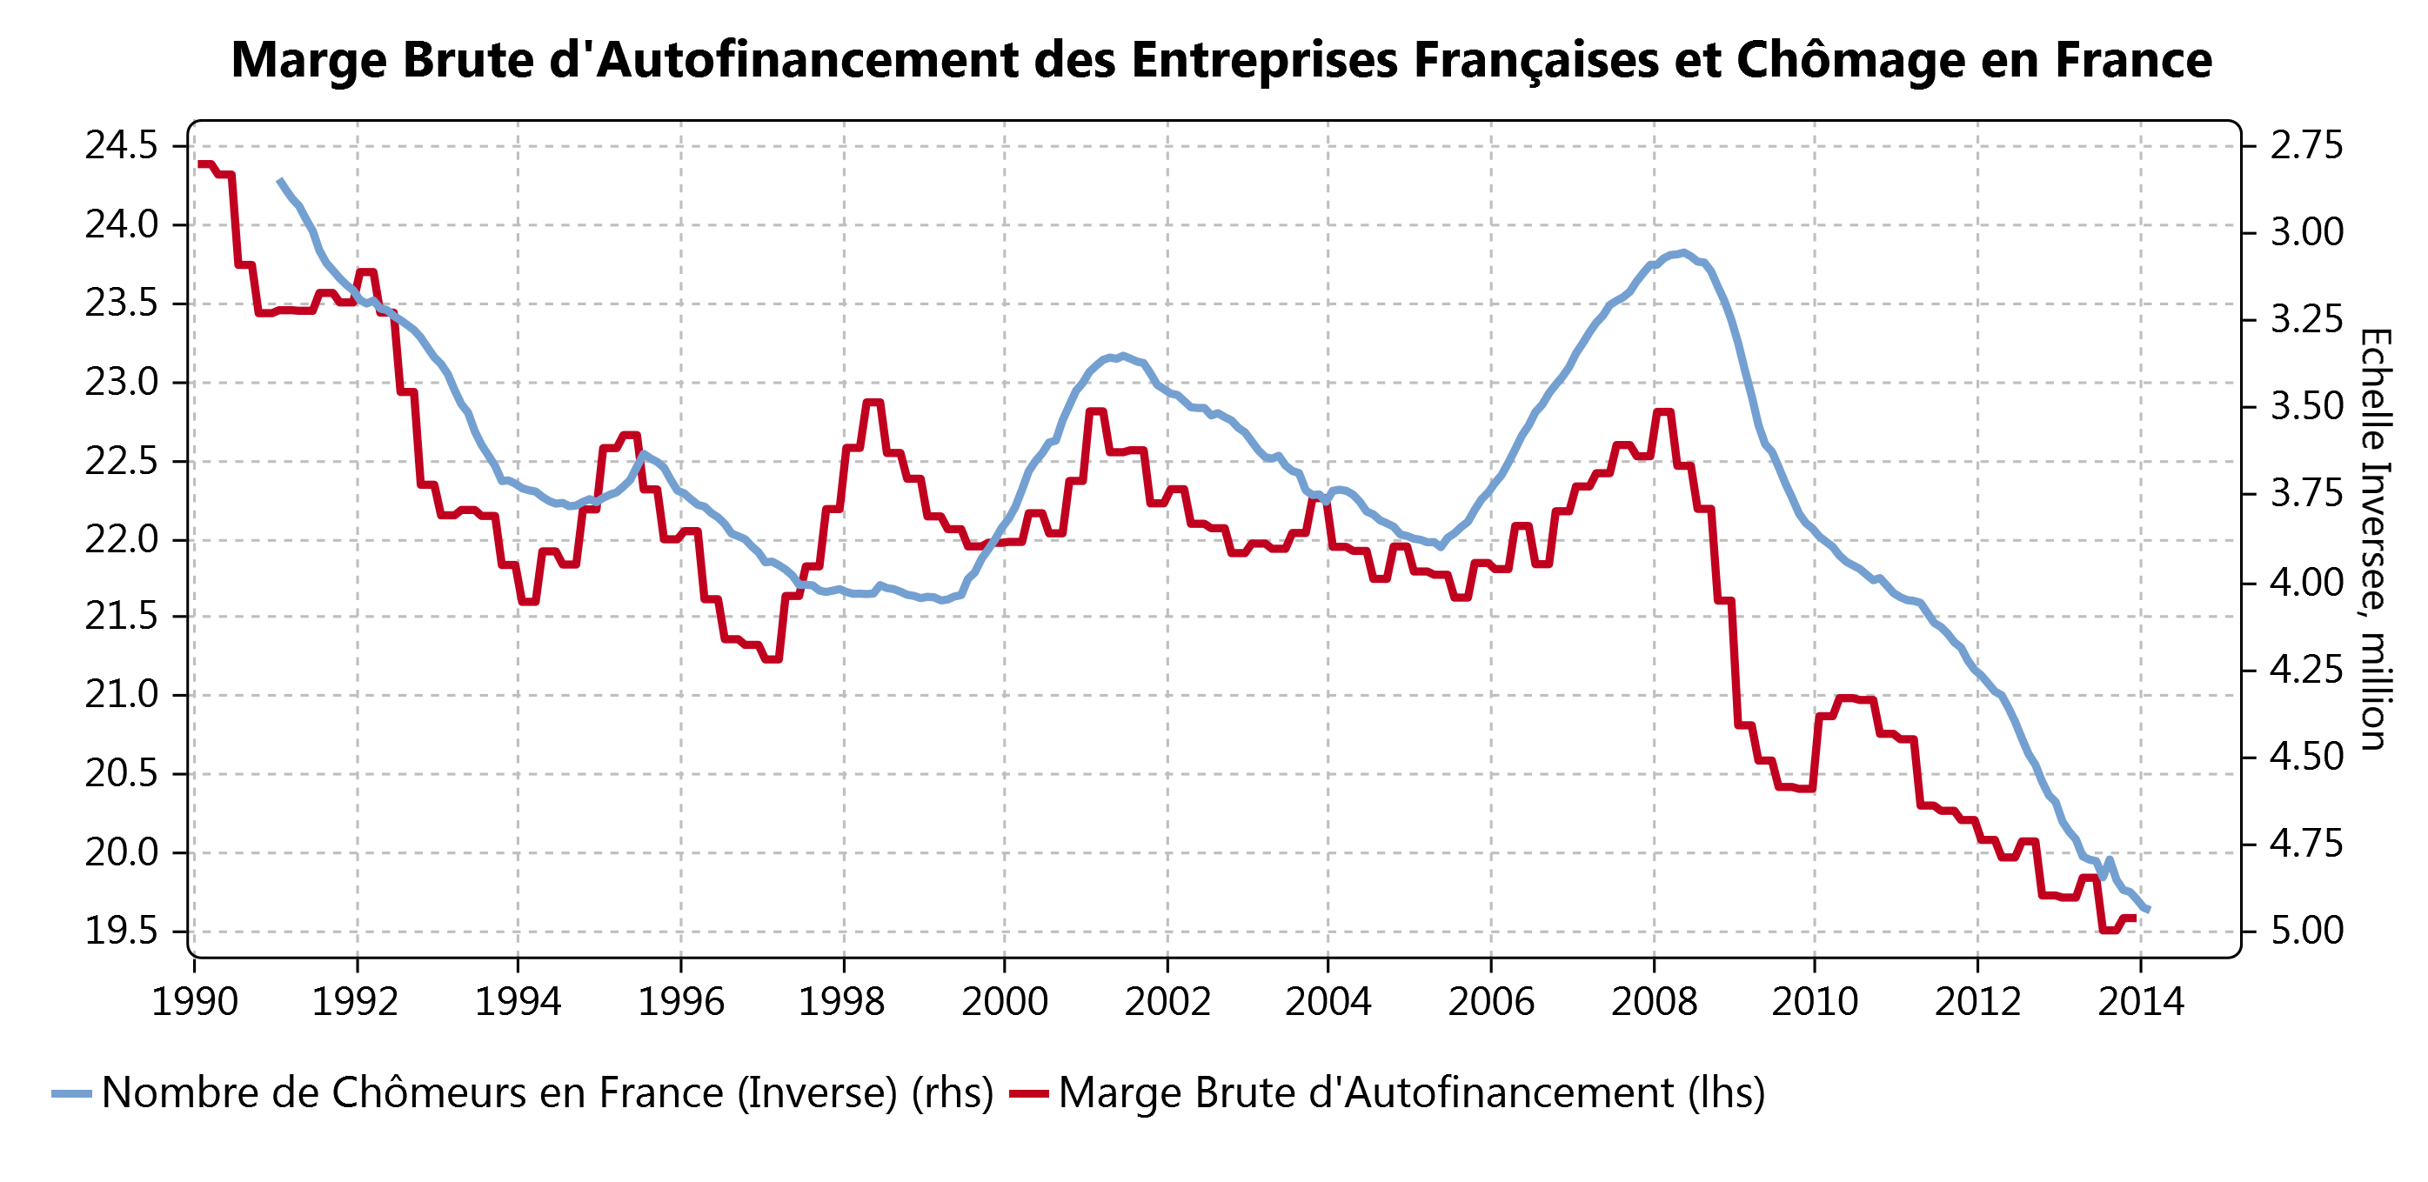

Les variations de l’emploi suivent les variations de la croissance avec un délai de six mois. En
termes simples, six mois après le déclenchement d’un ralentissement, l’emploi baisse, six mois après le début d’une reprise, la situation s’améliore.

Le mouvement n’est pas de l’emploi vers la croissance, mais de la croissance vers l’emploi.

L’emploi est un résultat, une conséquence, et non pas une cause. Ce n’est pas la création d’emplois qui crée la croissance, mais l’inverse. La cause unique de l’absence d’emplois est une insuffisance de croissance.

En 1981, après le deuxième choc pétrolier, la France, la Grande- Bretagne, l’Italie, les Etats-Unis avaient tous un chômage atteignant 7 % de la population active.

Vingt ans plus tard, voici la situation:

10

7,5

5

2,5

0
France Italie États-Unis Royaume-Uni

(taux de chômage au 1er janvier 2001)

Pourquoi certains pays ont-ils réussi tandis que d’autres allaient d’échec en échec et cela depuis trente ans ?

Ce qui nous amène à la question suivante : Quand avons-nous eu des réductions du chômage ?
La réponse apparaît simpliste, et nous nous en excusons : il n’y a eu de réduction du chômage que s’il y a eu une croissance de l’emploi. Le taux de corrélation est de 97 %, ce qui laisse 3
% aux choses essentielles comme le « partage du travail », si cher à tant d’incompétents.

La question de fond n’est donc pas : Quand avons- nous eu des baisses du chômage ? Mais quand avons-nous connu une hausse du nombre de gens au travail ?

L’emploi dépend uniquement de la croissance économique, comme l’illustre encore une fois le graphique présenté il y a quelques minutes, qui montre la relation entre la marge brute d’autofinancement (cash flow) des entreprises et le chômage.

Comment l'euro detr uit l'Europe Mai 2015

Marge Brute d'Autofinancement des Entreprises Franaises et Chomage en France

24.5
24.0
• _ _ _ _ _ _ I_ _ _ _ _ _ _ _ _ I_ _ _ _ _ _ _ _ _ I_ _ _ _ _ _ _ _ _ I_ _ _ _ _ _ _ _ _ I _ _ _ _ _ _ _ _ _ I _ _ _ _ _ _ _ _ _ I _ _ _ _ _ _ _ _ _ I _ _ _ _ _ _ _ _ _ I _ _ _ _ _ _ _ _ _I_ _ _ _ _ _ _ _ _ _I 1_ _ _
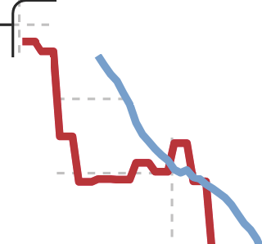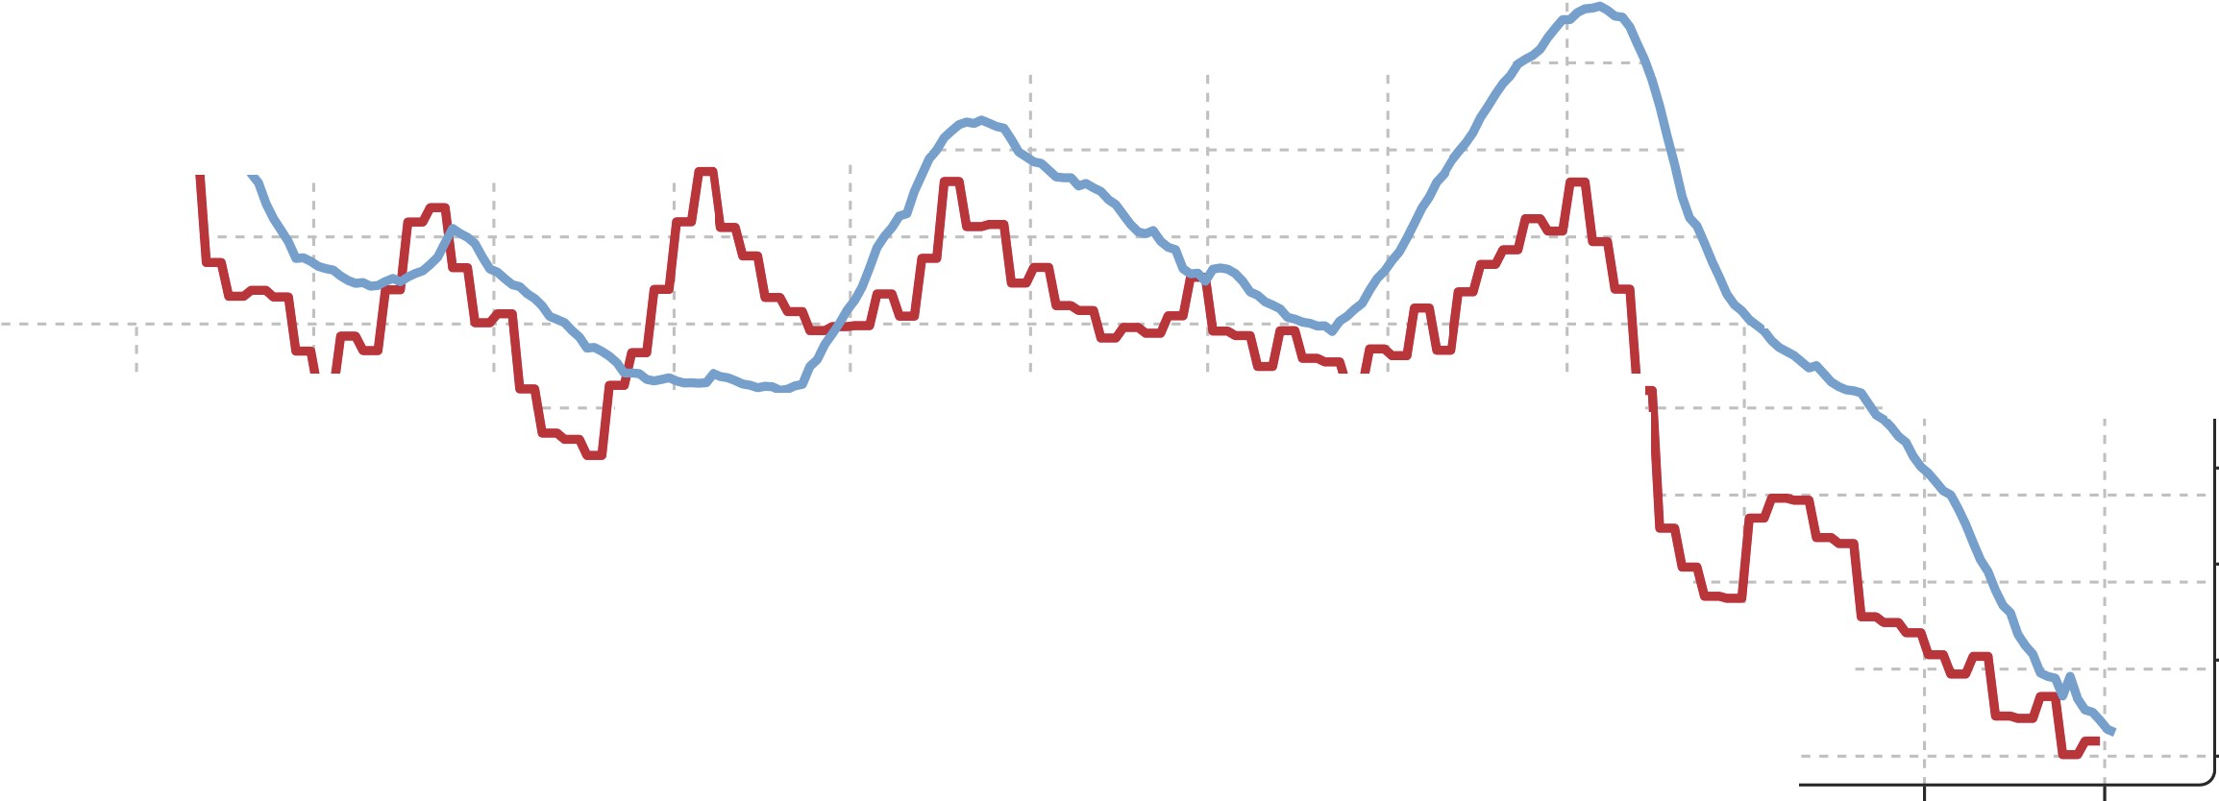I I I I I I I
I I I I I I I I I I I I I
--JI---- ----- JI------- --JI ---------JI------ ---LI --------- LI ---------LI---- -----LI ---------LI ---------I ----- ----I I -- ---
2.75
3.00

23.5 ,---- ------- --------- ------- - - ' --------- -- ------- --------- --- - -- - - - - - ----
----- ----- ---- --- ---- - - - - ---
3.25 rn
(")

23.0 1 ------ ---1-- --- 1 ----- ---- 1 ---- ---- - 1 --------- ----
I I
--- ----- ---- --------- -----
, I I
3.50
:J""
ro
-
<D

22.5
22.0
-------,I--- --r----- ----r--- ------r -----
------------------ -- ---
3.75

<D
"""'I
Vl

I
21.5 ---- ---J---- -----J --- ------ J -.
I I
I
I I I I I
...J --------- L ---- -----L ----- ----L-------- -L -- -------L·--· -- -------- - ----·
4.00 '
3

21.0 1 ------ --- ---- ----- --- ------ -------- - --------- ---- ----- ----- ---- -------- - -- ------- -- --
I I I I I I I I
4.25 .
0

20.5
20.0
19.5
---- --- 1---- ----- 1 --- -- ---- 1---- ---- - 1 --------- ---- ----- ----- ---- -------- - --------- ------
I

-------,---------,------- --,---- -----,------ ---r --------- r ---------r---- -----r ---------r ---------r------- --r
I I I I I I I I I
- - -- - - - .-- - - -- - - - - - - - - .- -- - -- - -- -- - - - . - - - - - --
4.50 ::J

4.75

5.00

1990 1992 1994 1996 1998 2000 2002 2004 2006 2008 2010 2012 2014

-Nombre de Chomeurs en France ( nverse) (rhs) -Marge Brute d'Autofinancement (lhs)

Comment l’euro détruit l’Europe
Mai 2015

Nous venons de mettre en évidence - de façon tout à fait involontaire, bien entendu - deux de ces relations binaires qui devraient être indiscutables : le travail crée le revenu, qui lui-même engendre la consommation.
Ce n’est pas la consommation qui crée le travail, c ’est le travail qui permet la consommation.

Comment espérer une soit disant relance par la consommation chère à nos amis Keynésiens dans ces circonstances ? On s’interroge ?

Et comme un malheur n’arrive jamais seul, le déficit budgétaire explose et avec lui la dette étatique.

Comment l'euro detruit l'Europe Mai 2015

110
100
Dette Franaise en % du PIB et Marge Brute d'Autofinancement

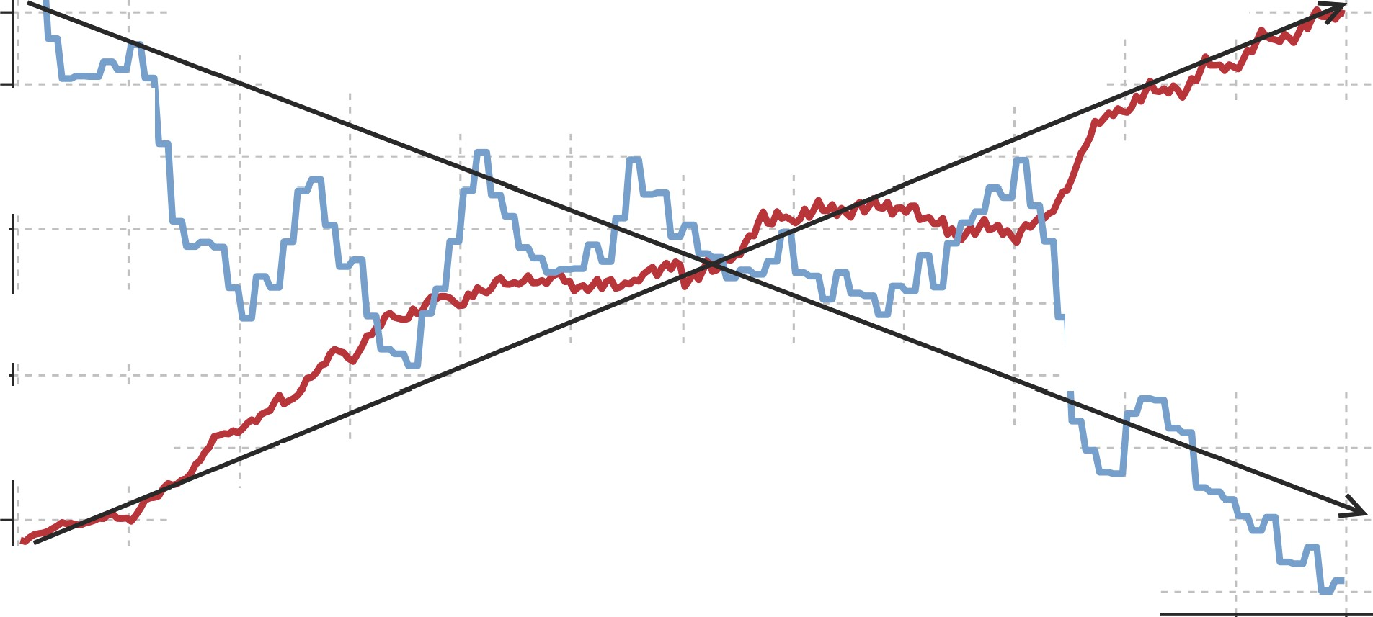- - - - - _I - - - - - - - - 1_ - - - - - - - I - - - - - - - I - - - - - - - I - - - - - - - _1 _ - - - - - - - - - - - - - - - I - - - - - - - I - - - - - - - I - - - - - - - I - - - - - - - _1 _ •
I I I I I I I I I I I I

I
I I I I I I I I I I
- - - - - ,- - - - - - - - r - - - - - - - r - - - - - - - "T - - - - - - - -,- - - - - - - -,- - - - - - - - r - - - - - - - r - - - - - - - "T - - - - - - - ,•

24.5
24.0
23.5

90 - - --- - - - - --- - I - - - --- - "" - - - --- - -·-- - - - - - -· I - - - - - - - - - - - - -
I

80 - - - - - - - -·I--
I I
_ _ I _ _ _ _ _ _ _ I 1_ _
23.0

70

60 -------
50
I

•----- ---
- - -•- - - - - - - -• I - - -
I I I

I I I I
I - - - - - - - I - - - - - - - -,- - - - - - - -.- - - - - - - - I - - - - - . I
I I I

I
-----"'I -------,I-------,I--
_ _ _ _ JI _ _ _ _ _ _ _ JI I--
I I
I I
- - - I- - - - - - - - - - - - - - -,- -
22.5
22.0
21.5
21.0

40 --------·--- - - - - - ,.. - - - - - - - t' - - - - - - - 1- - - - - - - -·- - - - - - - -,- - - - - - - - I"' - - - - - - - "' - - - -
I I
I

I I I I I I I
30
-- ---I -------L-------LI -------J ------- I------ ---------L------- L------- JI -------
20 - - - -- -.I -- - - -- - . -- - - - - - - - - -.-- - - - -
20.5
20.0
19.5

1990 1992 1994 1996 1998 2000 2002 2004 2006 2008 2010 2012 2014

-Marge Brute d'Autofinancement (rhs) -Dette en % du PIB (lhs)

Comment l’euro détruit l’Europe
Mai 2015

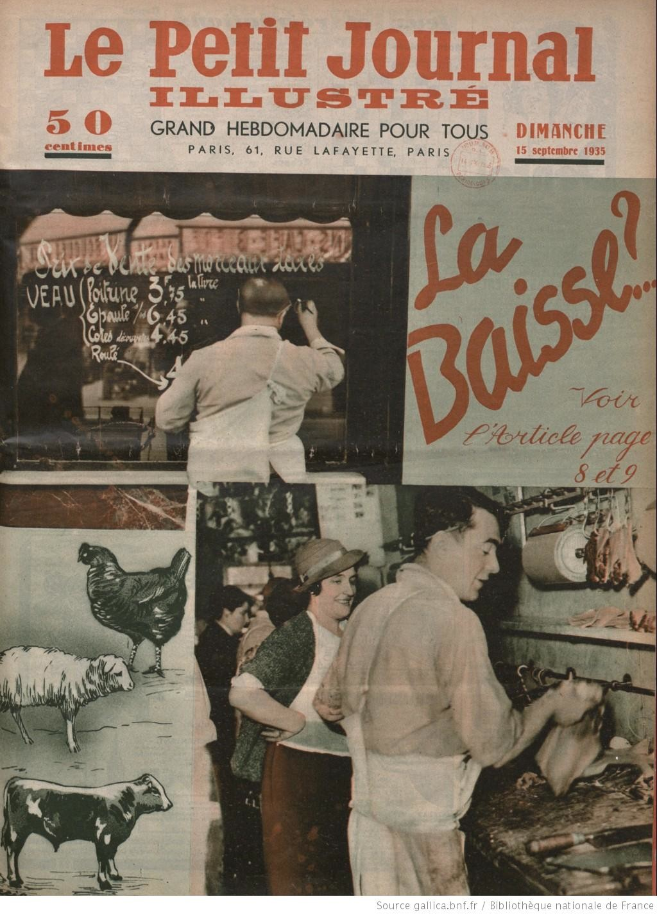Tout cela nous amène inéluctablement à une dépression, comme pendant la déflation Laval-Rueff en 1934.

www.institutdeslibertes.org

Emmanuelle Gave, Directrice Exécutive
egave@institutdeslibertes.org

Romain Metivet, Délégué Général
rmetivet@institutdeslibertes.org

Institut des Libertés - 33 Rue de Ranelagh - 75016 Paris France

